Angular Desarrollo Web Mi Versión

1. Creación del proyecto y librerías

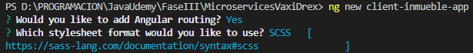

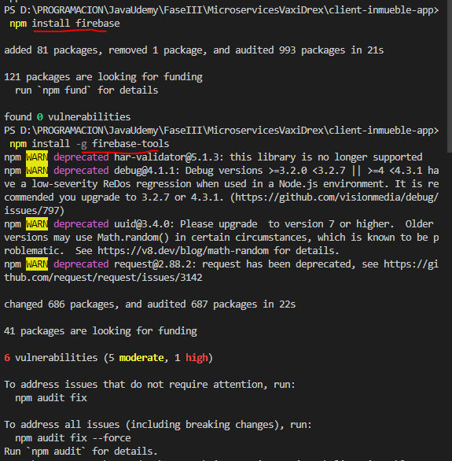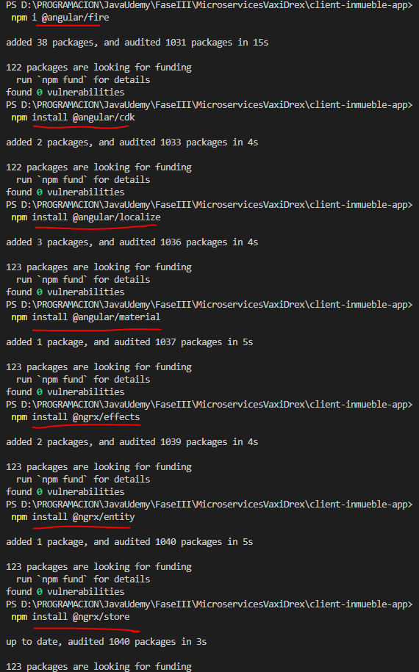

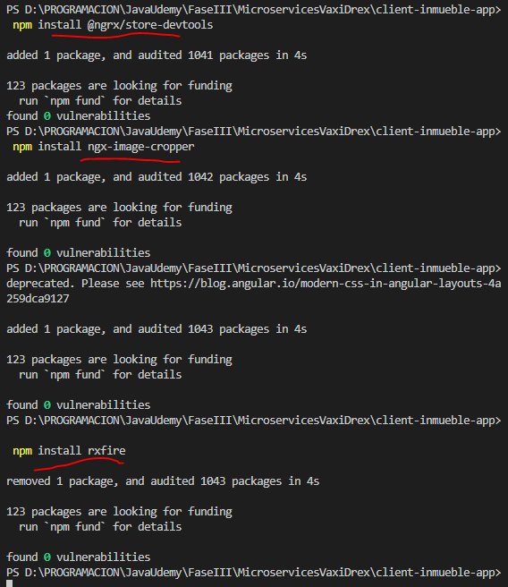

 Configuracion de Firebase

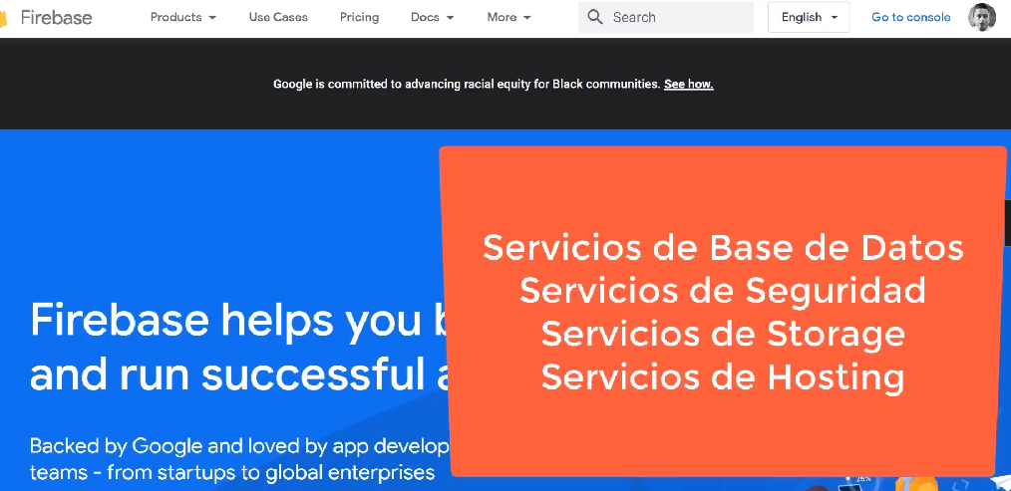

edificacion-app

edificacion-web-app

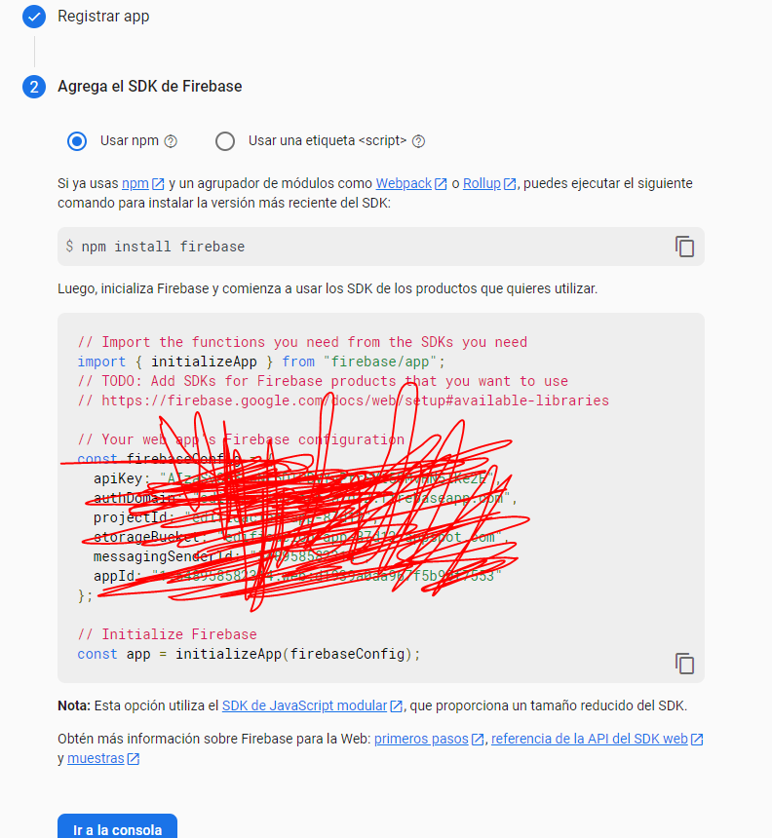

Habilito los servicio de

* 1. Authenticacion – habilito por correo
  2. Firestore Database – Creo la Db de prueba – Reglas publicas
  3. Storage – Modo Prueba - Si le quito la condicion cualquier user tiene permisos de leer y escribir

Tambien puede ser por tiempo y deshabilitamos cualquiera opción ya se dejara en modo DEV

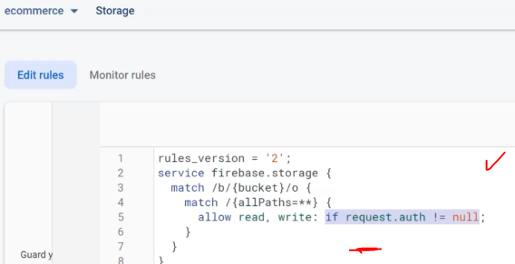 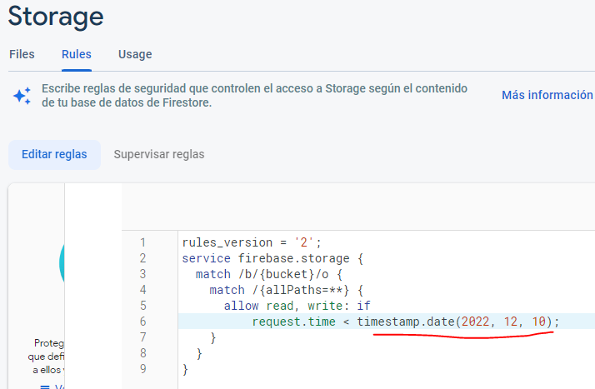

Integracion Angular Firebase

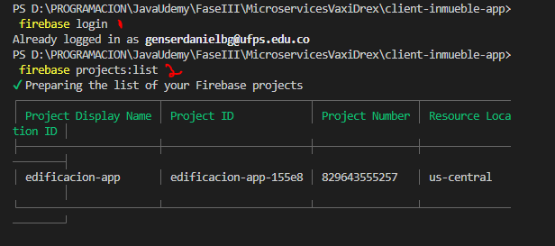

Agriando los servicios de firebase y storage a mi proyecto

1. Login de mi proyecto o lo ejecuto
2. Lista de los proyectos en mi consola de firestore
3. Comando para iniciar la instalación de los servicios
   1. Firestore
   2. Storage

* Configurando los servicios
  1. Proyecto existente
  2. Seleciono el poryecto
  3. Archivo de reglas genérico para Firestore
  4. Archivo de índices para Firestore
  5. Archivo de reglas para storage

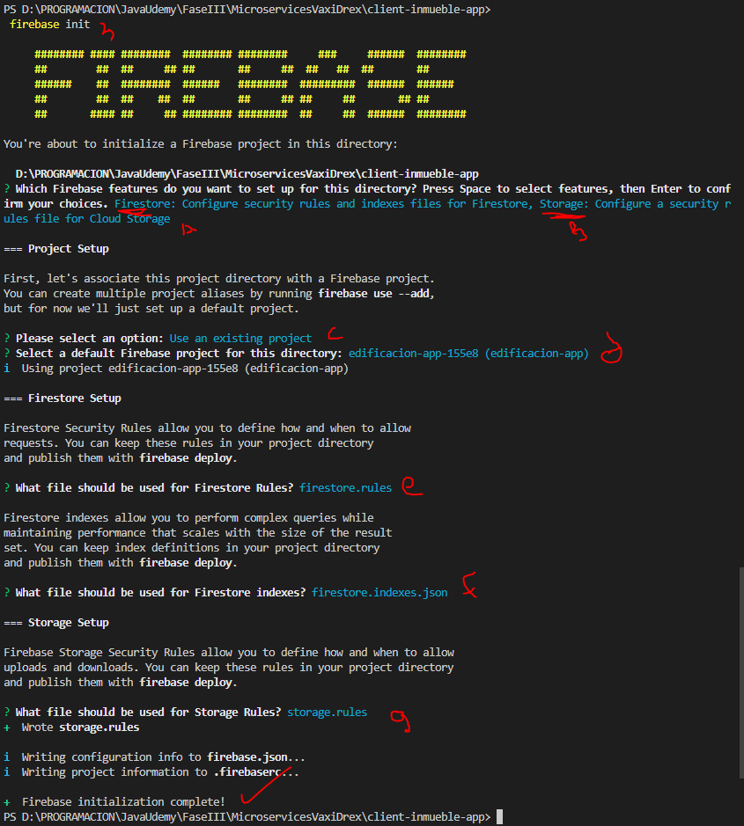

1. Configurando el servicio de Autenticacion
   1. Comando para inicializar el servicio
2. Archivos actualziados
3. Servicio a ejecutar
4. User autorizado
5. Proyecto existente
6. Aplicación selecionada

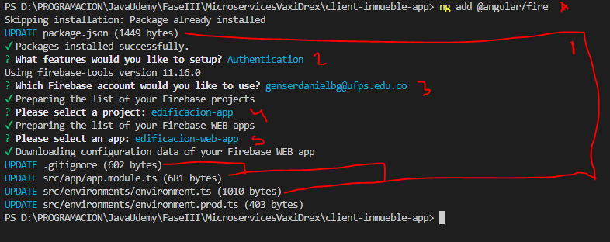

5. Podemos resumir la implementación de los servicios en una sola ejecución

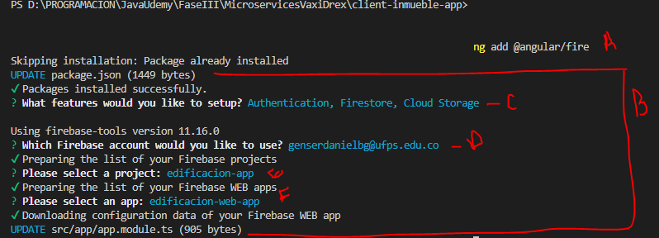

1. Comando a ejecutar
2. Archivos Actualizados con la compilación
3. Servicios a actualizar
4. User permitido en consola
5. Elijo el proyecto
6. Elijo la aplicación

Poblando la data

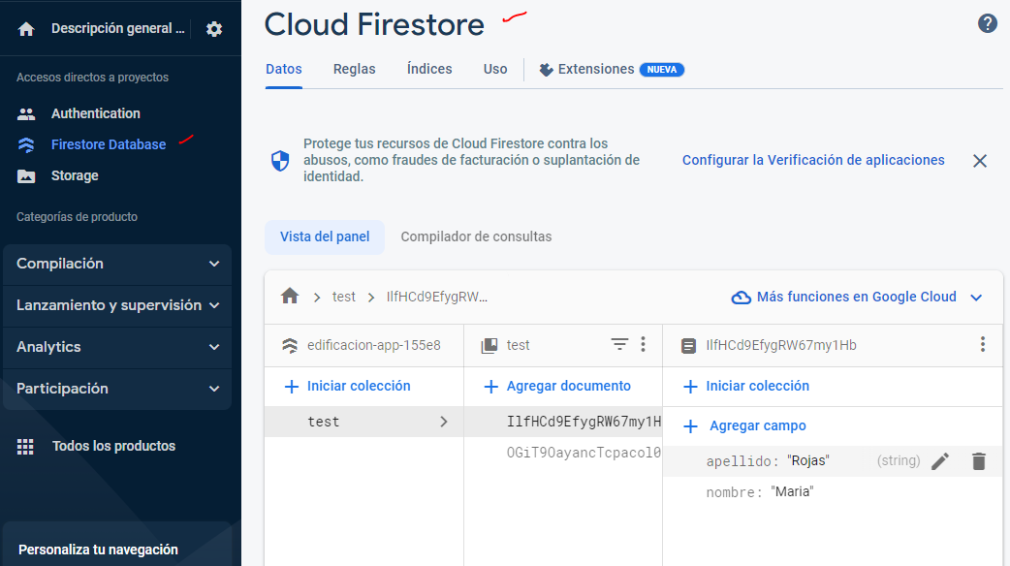

Creo el método ngOnInit para que inicializar las variables, ojo pero antes para superar la autorización en el appModule el importar de firestoreModule lo inicializo con las variables del enviroment

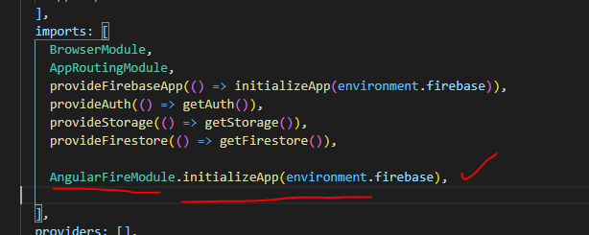

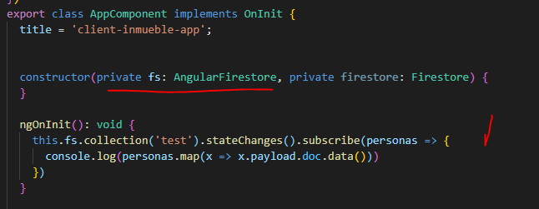

Resultado

